TA TEDEN BOŠ POTOVAL-A V SVET DOMIŠLJIJE.
Verjetno si že registriran-a na IRokusu. Če še nisi, se samo registriraj, dostop do učbenikov je v času izrednih razmer brezplačen.
Poišči berilo NOVI SVET IZ BESED 8.

- KAJ RABIŠ? Berilo Novi svet iz besed 8; zvezek (umetnostna besedila).
- KAJ BOŠ NAREDIL-A OZ. DELAL-a?
Spoznal- a zgodbo Črno sonce, ki jo je napisal Marjan Tomšič.
Spoznal razlago besedne zveze znanstvena fantastika.
Spoznal-a nove besede iz ''slovarčka'' Stvarna pojasnila.
Izvedel-a nekaj o pisatelju Marjanu Tomšiču.
Pripravil izdelek po svoji izbiri (strip, domišljijsko besedilo, ilustracijo …)

Jaz te bom vodila skozi korake učenja. Kar lepo počasi.

- PRED BRANJEM pomisli, ali poznaš kakšno znanstveno fantastično delo (film, knjigo, serijo). Kako je prikazano dogajanje v znanstveno fantastičnih delih? So ti všeč/niso všeč?
- Sedaj poišči na https://www.irokus.si/ Novi svet iz besed 8, stran 78.
- Naslov besedila je Črno sonce. Kaj pričakuješ, da se bo dogajalo?
- Imaš dve možnosti:
- besedilo lahko poslušaš, tako da klikneš na zvočnik ob besedilu;
- besedilo prebereš.
- PO BRANJU preglej neznane besede. Izrazi svoje mnenje o besedilu in ga utemelji.
V zvezek napiši avtorja in naslov besedila.

Odgovori na vprašanja (tista, ki jih razumeš):

- Razloži prvo poved besedila: »Nekdo je storil napako«. Kaj je bila ta napaka?

- Zakaj so hoteli vladni časopisi, radijske in televizijske hiše ter drugi mediji razveljaviti oziroma zanikati novico?

- Ali so ljudje verjeli uradnim sredstvom javnega obveščanja? Izpiši del besedila, ki potrjuje tvojo trditev.

- Kaj se je zgodilo z ljudmi po objavljeni novici?

- Koliko dni po objavi novice se je izkazala njena resničnost? Kaj se je zgodilo takrat?

- Dogajanje je postavljeno v prihodnost. Ali lahko kljub temu izluščiš kakšno sporočilo za sedanjost?

- Na strani 81 je razložena besedna zveza ZNANSTVENA FANTASTIKA. Prepiši jo v zvezek.

- Kdo je Marjan Tomšič, avtor zgodbe? Oglej si intervju (str. 81).

- Ustvarjalnica (izberi eno nalogo)

- Predstavljaj si, da si preživel/-a katastrofo. Pripoveduj o dogodku od 17. dne po objavi novice naprej. Zadnjo poved izhodiščnega besedila izpusti in dodaj nov konec. Pripoved zapiši.
- Besedilo preoblikuj v strip (največ 8 sličic).
- Ilustriraj del besedila, ki je nate naredil največji vtis.
- Izmisli si svojo nalogo (npr. intervju z napovedovalcem Palmelom …)

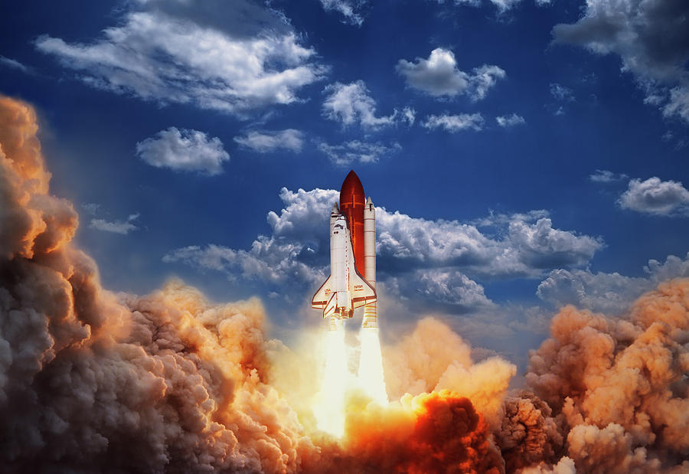
Foto: https://fineartamerica.com/featured/space-shuttle-taking-off-digital-joe-drivas.html

(Vira: https://folio.rokus-klett.si/?credit=NSIB8&pages=i
https://www.devetletka.net/gradiva/slovenscina)

